巡检4.2软件设计说明书

北京凯斯隆机电技术开发有限公司

2021-5-25

目 录
1引言 4
1.1 背景 4
1.2 文档阅读者 4
2 概述 4
2.1 运行环境 4
2.1 产品描述 4
3软件设计说明 5
3.1 总体框架 5
3.2 功能简介 6
3.2.1 图像横向纵向切换显示 6
3.2.2 缺陷文件和图像通道文件匹配 6
3.2.3 任务列表增加备注信息 6
3.2.4 拼图检测 6
3.2.5 缺陷列表颜色设置 7
3.2.6 区域段汇总报表导出 7
3.2 功能模块 7
3.2.1 模块功能 7
3.2.2 横向展示模块设计 8
3.2.3缺陷文件和图像通道文件匹配 9
3.2.4拼图检测模块设计 11
3.2.5缺陷列表自定义颜色 12
3.2.6区域段汇总报表设计 14
3.3 数据结构设计 16
3.3.1通道定义表（CHANNEL_DEFINE） 16
3.3.2 通道模板定义表（CHANNEL_TEMPLATE） 17
3.3.3缺陷修改信息表（Clip） 17
3.3.4 缺陷信息表（Fault） 17
3.3.5文件信息表(FileInfo) 17
3.3.6快捷键(HotKey) 18
3.3.7线路信息表(Line) 18
3.3.8区段表(Section) 19
3.3.9 缺陷标准信息表（Standard） 19
3.3.11缺陷区域信息表（Surface） 19
3.3.13 任务信息表（Task） 20
3.3.14 模板轨道映射表（TEMPLATE_TRACK） 20
3.3.15 轨道信息定义表（Track） 20
3.3.16 缺陷等级定义表（StandardLevel） 21
3.3.18 保留表（Table_11） 21
3.3.19 检测任务表（table_detect_task） 21
3.3.20 检测类型所需通道表（table_DetectChannel） 22
3.3.21 检测类型表（table_DetectType） 22
3.3.22 子系统和检测类型关系表（table_SubDetect） 22
3.3.23 子系统定义表（table_SubSystem） 22
3.3.24 模板轨道关系表（TEMPLATE_TRACK） 22
4 关键技术 23
5系统开发平台 23
6小结 23

1引言

1.1 背景
随着“轨道状态巡检系统分析软件4.1”的上线使用和新算法的运用更新，为了更好的对接新算法、更好的适应用户操作使用，在“轨道状态巡检系统分析软件4.1”现有基础上对软件底层进行改造，集成新算法逻辑，新增拼图检测逻辑；为了更好的适应用户操作，增加图像横向展示，横纵切换展示能更好的适应不同用户的操作习惯和不同专业的展示情景；变更缺陷数据存储结构，达到拷贝既用的目的，拷贝通道即可，不需拷贝整个大文件通道。

1.2 文档阅读者
领导–指导软件开发；项目负责人–指导、讨论；设计人员–为系统设计作参考；开发人员–为开发作参考；测试人员–为测试作参考；项目其它相关人员–了解软件功能。

2 概述

2.1 运行环境
硬件环境
项目 | 配置
CPU | Intel Core i7
内存 | 至少16G
显卡 | 至少1080TI

软件环境
项目 | 配置
系统 | Wind7、Wind10（32位和64位）

2.1 产品描述
巡检4.2软件分为巡检智能分析软件4.2和巡检浏览软件4.2。
巡检智能分析软件4.2采用视觉技术获取轨道及其附属设施的图像信息，巡检软件4.2用于巡检的图像数据浏览和编辑，为用户提供了对图像数据进行标识、检索功能；具有对扣件、轨面擦伤、漏缆、塞釘、应答器等进行自动识别的功能；具备导出基础数据和缺陷数据提供给巡检浏览软件查看使用的功能；具备横向和纵向两种图像查看模式；导出缺陷数据与通道模板匹配，拷贝通道即可在浏览版本擦看的功能。
巡检浏览软件4.2是一个轻型的巡检软件，具备加载巡检智能分析软件4.2导出的的缺陷信息；可加载采集数据浏览图像，横向和纵向两种图像查看模式等功能。

3软件设计说明

3.1 总体框架
巡检4.2软件是在铁科英迈科技有限公司提供的核心算法基础上做的上层运用开发，针对采集的Rssf大文件进行缺陷分析、标定、浏览、报表导出以及缺陷管理。
软件分为智能分析软件和浏览版,系统图如下：
图3.1-1
总统架构包含数据层，底层逻辑层和展示层三层。
数据层，存储系统基础数据、缺陷数据以及大文件数据等，是整个系统的数据支撑。
底层逻辑，底层逻辑读取大文件数据、解析大文件、并将解析后灰度图通过调用底层逻辑算法库进行缺陷分析，底层逻辑将算法库返回的缺陷数据存储到数据库SQL 2014中，调用绘图引擎将图像和缺陷数据信息在展示层展示；通过导出缺陷数据到大文件通道录下的sqlite数据中，提供给浏览版本浏览使用。
展示层，展示层是系统和用户的交互界面，在展示层可进行基础数据配置（比如、通道配置、缺陷类型管理等的配置）、大文件加载展示、缺陷队列分析、报表导出、样本收集、图像缺陷展示、图像缺陷编辑、标定等功能。
巡检智能分析软件和浏览版通过大数据文件、sqlite缺陷数据和缓存文件实现互通，巡检智能分析软件将SQL 2014存储的分析缺陷数据结果导出到sqlite缺陷数据中，浏览版通过sqlite数据库获取缺陷数据。

3.2 功能简介

3.2.1 图像横向纵向切换显示
增加横向显示模式，通道图像横向显示，针对漏揽等检测数据，横向展示更适合使用场景。
用户根据使用习惯可进行横纵向展示自由切换。

3.2.2 缺陷文件和图像通道文件匹配
将缺陷信息由所有通道缺陷保存在一个sqlite数据库文件，且保存在采集任务文件夹下变更为缺陷数据根据通道保存，sqlite数据存储在通道文件夹下，实现拷贝任何通道都能随拷随使用，不需要拷贝整个任务文件夹。

3.2.3 任务列表增加备注信息
对任务信息可添加编辑备注，方便用户对任务进行备注区分。

3.2.4 拼图检测
被检测目标物体，跨帧时，将图像进行拼接后传入算法进行检测，将检测结果在界面上跨图框选显示如图3.2.4-1
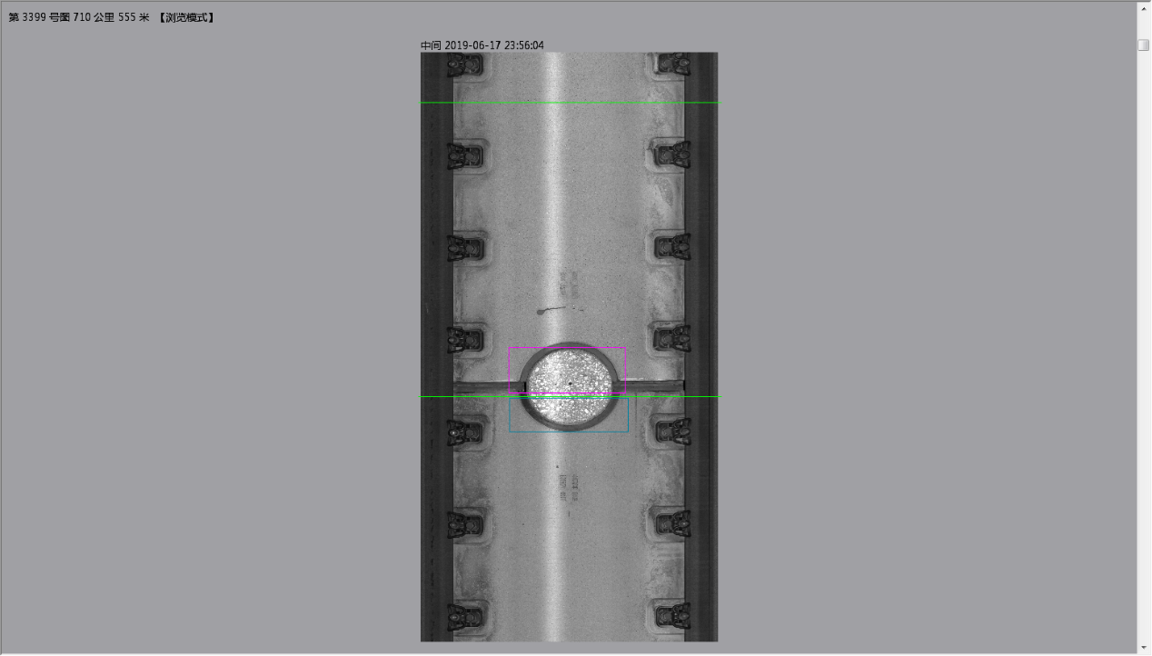
图3.2.4-1拼图显示

3.2.5 缺陷列表颜色设置
在缺陷列表中针对缺陷的(有效,无效,待定)的类型,用户可自定义颜色显示,便于区分有效,无效和待定的缺陷。

3.2.6 区域段汇总报表导出
根据线路名、区段、采集时间、行别、里程范围过滤任务信息，选择需要导出的任务文件信息，填写编写人员、审核人员、工务段，选择导出缺陷类型，选择导出路径，按照区域段模板导出报表。

3.2 功能模块
图3.2-1巡检图像智能分析4.2新增功能

3.2.1 模块功能
巡检4.2软件包含了巡检图像智能分析软件，巡检图像智能分析软件（浏览版），分别的功能模块如表3.2.1-1和表3.2.1-2
表3.2.1-1巡检图像智能分析软件功能模块表
序号 | 功能 | 描述
1 | 横向展示 | 通道图像横向显示，缺陷框横向匹配，横纵向模式自由切换。
2 | 缺陷文件和图像通道文件匹配 | 将缺陷信息存储在大文件通道目录下，与通道关联，可不拷贝整个任务文件夹就能用浏览版浏览图像和缺陷信息
3 | 任务增加备注 | 给任务添加备注信息
4 | 拼图检测 | 检测目标物跨帧时，实现拼图检测逻辑，和拼图展示。
5 | 缺陷列表颜色自定义 | 用户对缺陷状态（有效，无效，待定）自定义颜色显示
6 | 区域段报表汇总 | 增加区域段汇总报表导出功能。

表3.2.1-2巡检图像智能分析软件浏览版功能模块表
序号 | 功能 | 描述
1 | 横向展示 | 通道图像横向显示，缺陷框横向匹配，横纵向模式自由切换。
2 | 缺陷文件和图像通道文件匹配 | 将缺陷信息存储在大文件通道目录下，与通道关联，可不拷贝整个任务文件夹就能用浏览版浏览图像和缺陷信息
3 | 任务增加备注 | 给任务添加备注信息
4 | 拼图检测结果显示 | 检测目标物，检测结果拼图展示。
5 | 缺陷列表颜色自定义 | 用户对缺陷状态（有效，无效，待定）自定义颜色显示
6 | 区域段报表汇总 | 增加区域段汇总报表导出功能。

横向展示模块设计
依赖对象：D3D引擎库-64位
（1）修改D3D引擎库框架，修改D3D引擎底层逻辑，使控件适应横向显示。
（2）横向模式滚动拖动，缓存图像，绘制逻辑改造。
（3）根据缺陷信息框，做横向映射，重绘横向模式缺陷框位置。
（4）横向模式下翻转图像逻辑实现。
在工具栏中增加横向显示按钮，系统默认为纵向图像显示模式，当按钮点击选中后，按钮变为选中色，图像展示模式切换为横向显示模式。横向模式展示效果如图：
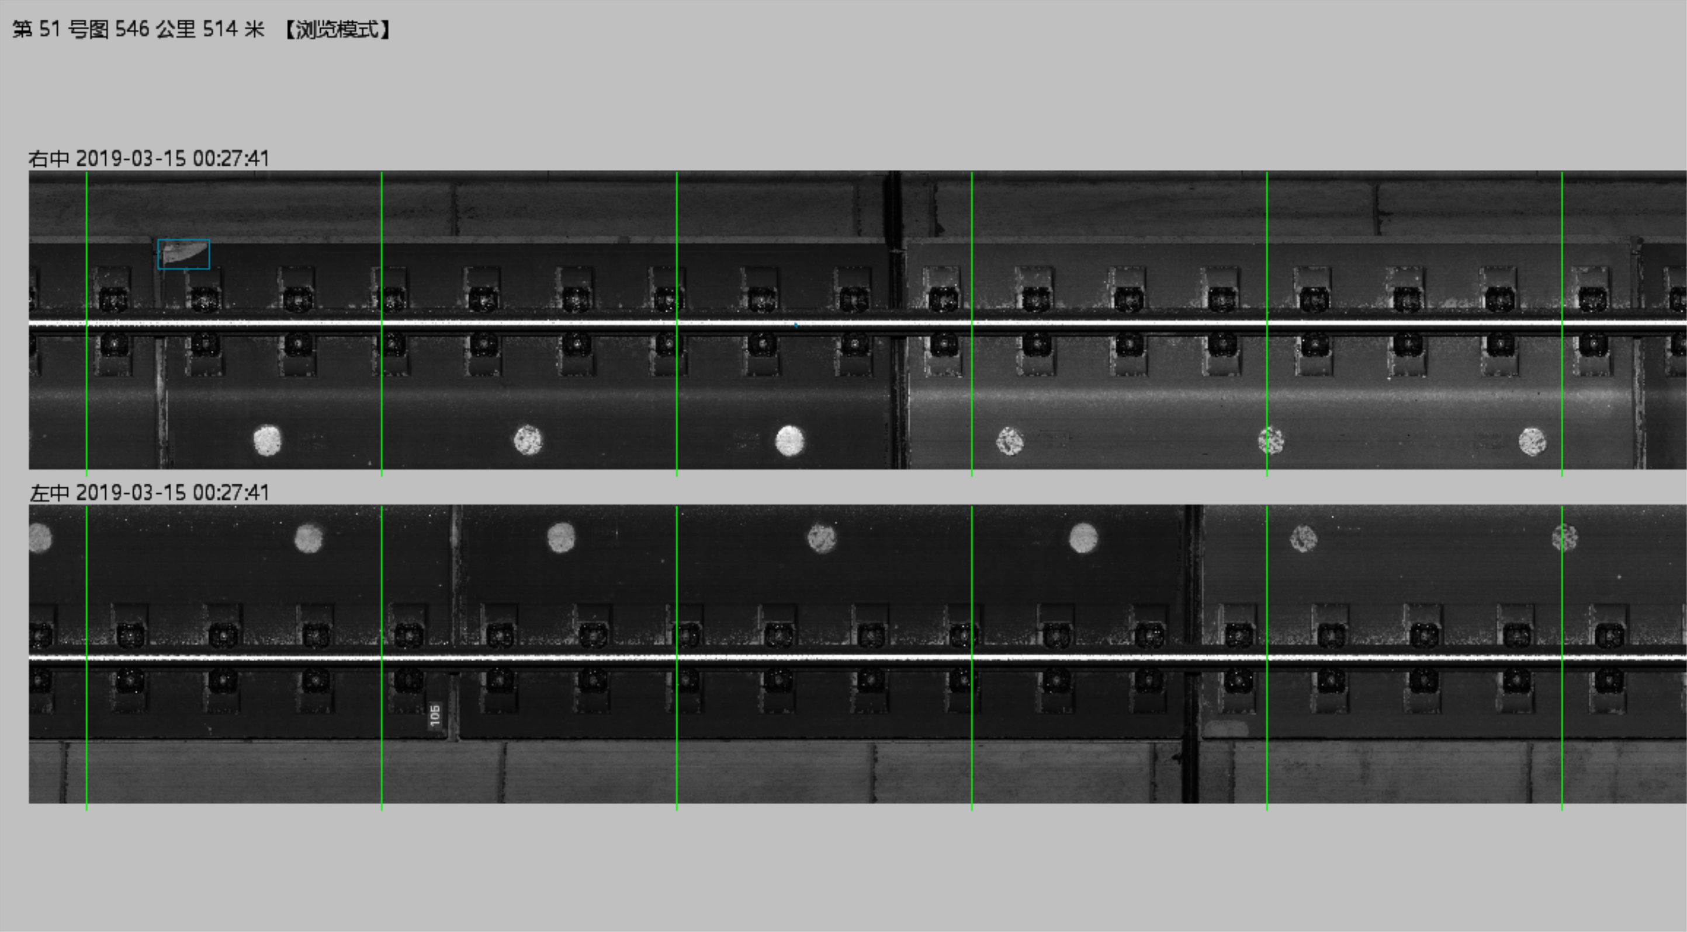

3.2.3缺陷文件和图像通道文件匹配
（1）导出缺陷信息目录结构变化：
重构代码底层逻辑框架，将导出浏览版缺陷信息由巡检图像智能分析软件4.1的在大文件同目录下如图3.2.3-1变更为将缺陷信息导出到通道同目录下如图3.2.3-2。
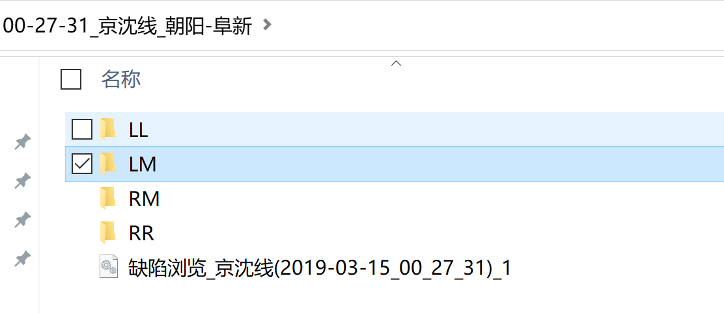
图3.2.3-1 巡检图像智能分析4.1导出目录结构
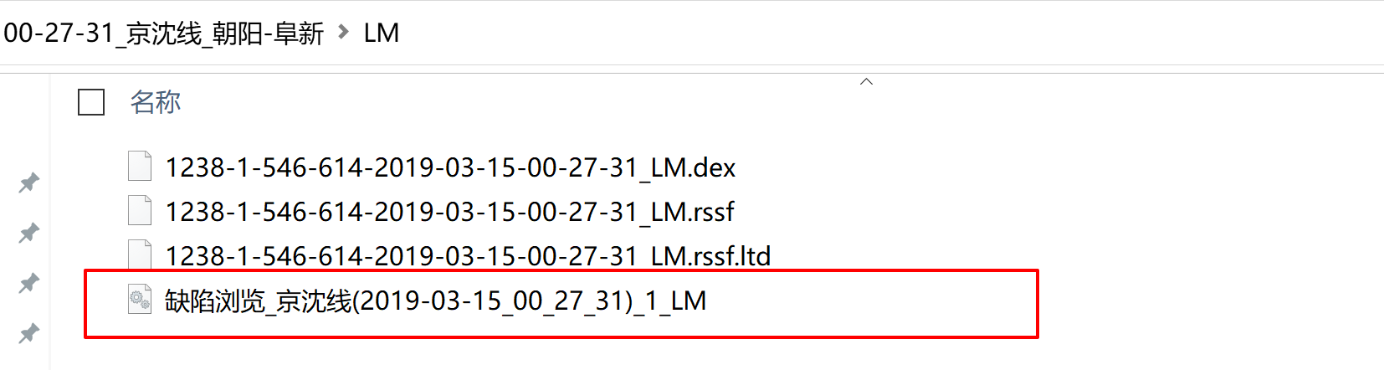
图3.2.3-2 巡检图像智能分析4.2导出目录结构

（2）代码逻辑对应关系
将巡检图像智能分析软件4.1，缺陷信息与大文件任务对应关系，变更为缺陷信息与通道文件对应。
（3）导出逻辑:
缺陷导出时，任务优先查找所有相关的数据文件，依次将数据文件相关的缺陷数据导出到数据文件目录下的缺陷数据文件。
（3）浏览端的导入逻辑
浏览版导入数据时，按照之前的逻辑，在任务数据目录下，按照轨道标志，依次查找相关的数据文件，加载数据文件时，查找数据文件目录下对应的缺陷数据，如果缺陷数据存在，将直接加载数据文件对应的缺陷数据，之后对数据文件的的任何缺陷修改都直接操作在这个缺陷数据中；如果缺陷数据不存在，软件将默认按照软件设计规则，建立对应的空缺陷数据，之后对数据文件的缺陷操作都将直接操作在这个空缺陷数据文件中。

3.2.4拼图检测模块设计
（1）集成新算法库《2021新版本算法库RT_210315》，新增对步行板，道床等缺陷检测项的新算法集成。
（2）分析流程：
1）解析通道大文件图片信息，并将大文件图片信息缓存在内存中；
2）循环遍历大文件，逐帧将图片通过算法接口传入算法库进行分析；
3）根据返回结果判断是否需要进行拼图，如果需要，则把返回的当前图为分析的像素与下一张要分析的图片进行拼图，拼接好后组成传入算法库分析的图片。
4）将分析结果存入数据库并刷新界面缺陷信息
5）判断是否是最后一张图，如果是，则完成巡检，分析完成。

3.2.5缺陷列表自定义颜色
- 在系统软件参数设置界面中增加缺陷列表状态颜色设置。
- 提供默认色，待定蓝色，有效绿色，无效红色，点击恢复默认时，恢复为默认颜色。
- 提供颜色面板选择和自定义颜色设置，如图3.2.5-1自定义颜色。
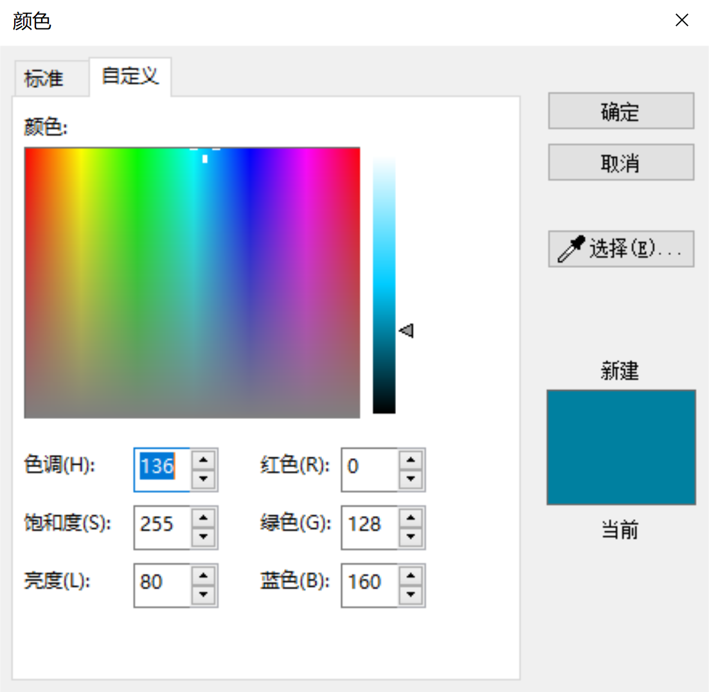
图3.2.5-1自定义颜色

- 颜色效果在列表中根据设定颜色进行展示。
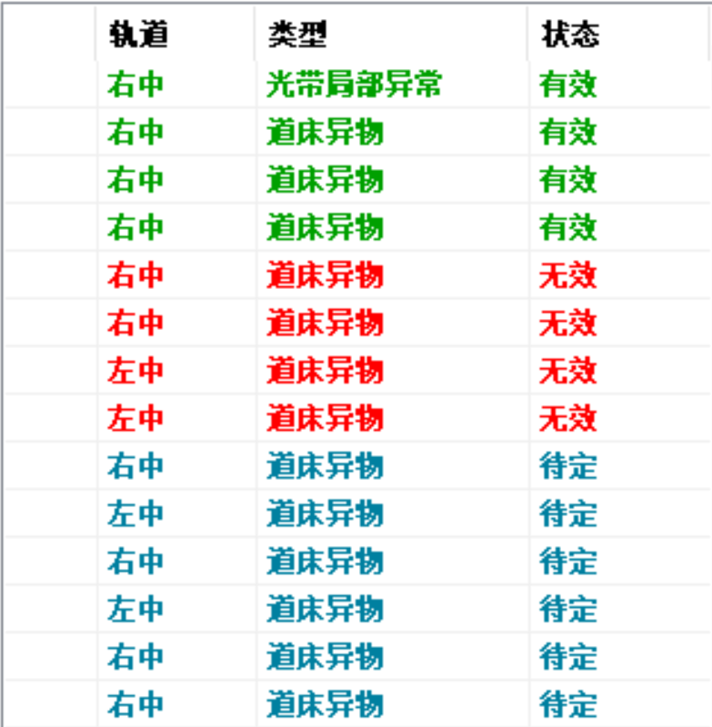
图3.2.5-1自定义颜色显示

3.2.6区域段汇总报表设计
报表模板：xjquduanhuizong.xml模板由图3.2.6-1报表首页和3.2.6-2报表内容组成：
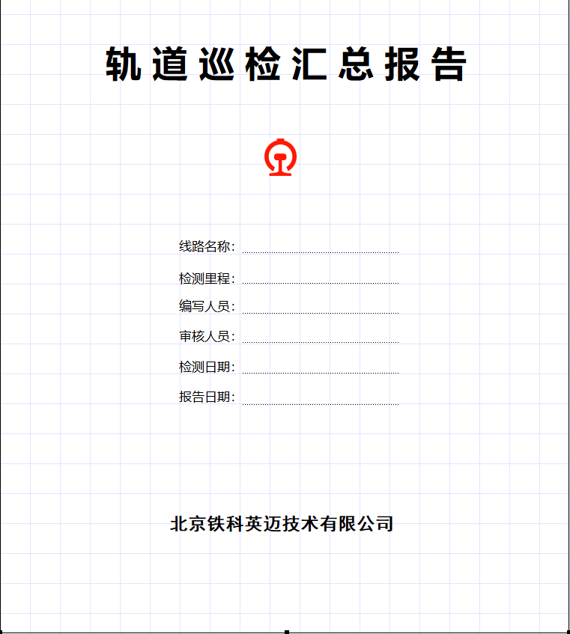
图3.2.6-1报表首页
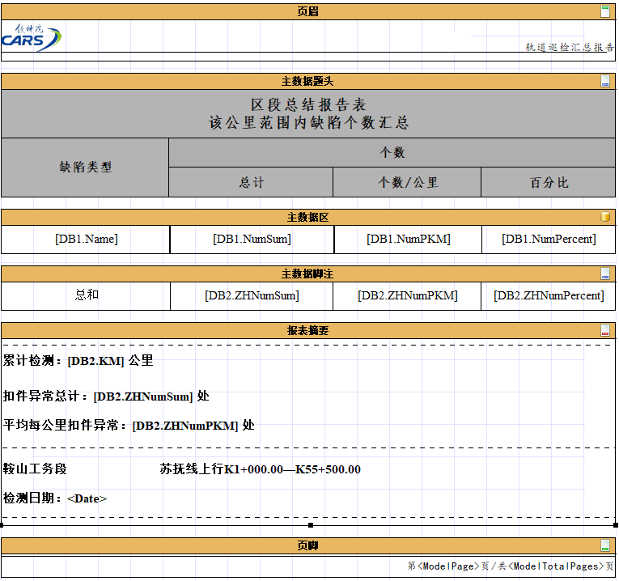
图3.2.6-2报表内容

报表设计：
- 工具栏报表栏内增加汇总报表按钮。
- 根据线路、区段、采集时间、行别、里程范围、检索任务。其中，线路单选，一次针对一条线路进行区域段汇总；区段可多选；采集时间为选中区段具备的大文件的时间范围；行别单选；里程范围默认为选中区段的最长里程和最短里程的范围值。
- 点击检索后，将过滤后的大文件任务以列表的形式展示，列表中勾选需要统计的大文件任务。
- 填写报表信息，编写人，审核人和公务段名称。
- 导出设置，选择报表导出位置。
- 选择汇总统计缺陷类型。
- 导出报表。

3.3 数据结构设计
（1）ER图
通道模板根据不同的专业定义，不同的专业具备不同的通道模板；通过通道模板添加文件任务，文件任务根据通道模板可添加不同检测任务，检测任务分析结果得到缺陷数据。
图3-3-1数据库ER图

（2）表结构说明
通道是通道名称和通道标识符的存储表，通道与子系统（专业）无关，是软件系统统一数据，各专业通用。
通道模板是用户根据子系统（专业）以及模板所需通道定义的通道模板存储表，通道模板可自定义，与子系统（专业）相关，不同子系统（专业）具备自己独立的通道模板。
子系统是存储软件系统具备的专业表。
文件任务是存储子系统（专业）下根据通道模板添加的文件任务表。
线路信息是存储文件任务大文件头文件中的采集线路信息表。
区间信息是存储文件任务大文件头文件中的采集区段信息表。
检测任务是存储根据子系统（专业）、文件任务、检测项而定义的检测任务队列信息表，是队列检测任务的数据信息表。
缺陷信息是存储检测任务检测的缺陷任务信息表。

3.3.1通道定义表（CHANNEL_DEFINE）
字段名 | 字段类型 | 是否为空 | 主码/外码/索引 | 说明
CHANNEL_ID | int | Null | 主键 | 通道唯一标识符
CHANNEL_NAME | nchar(20) | Null |  | 通道名称
TRACK_IDF | nchar(20) | Null |  | 通道标识符
通道表保存通道信息，用于通道模板的数据源，通道是通用的，与专业无关。

3.3.2 通道模板定义表（CHANNEL_TEMPLATE）
字段名 | 字段类型 | 是否为空 | 主码/外码/索引 | 说明
TEMPLATE_ID | int | Not Null | 主键 | 模板唯一标识符
TEMPLATE_NAME | nchar(20) | Not Null |  | 模板名称
SubSystemID | int | Not Null |  | 专业ID
通道模板，不同专业关联不同的通道模板。

3.3.3缺陷修改信息表（Clip）
字段名 | 字段类型 | 是否为空 | 主码/外码/索引 | 说明
FaultID | int | Not Null | 主码 | 缺陷ID
ClipModify | int | Not Null |  | 是否被修改
该表用于记录缺陷是系统分析后的结果是否被修改过。

3.3.4 缺陷信息表（Fault）
字段名 | 字段类型 | 是否为空 | 主码/外码/索引 | 说明
FaultID | int | Not Null | 主键 | 缺陷唯一标识符
FaultFileID | int | Not Null |  | 缺陷所在文件ID
FaultStandardID | int | Not Null |  | 缺陷类型ID
FaultImage | int | Not Null |  | 缺陷图像号
FaultKM | int | Not Null |  | 缺陷所在里程千米
FaultM | int | Not Null |  | 缺陷所在里程米
FaultX | int | Not Null |  | 缺陷图像LEFT
FaultY | int | Not Null |  | 缺陷图像TOP
FaultCx | int | Not Null |  | 缺陷图像宽度
FaultCy | int | Not Null |  | 缺陷图像高度
FaultState | int | Not Null |  | 缺陷状态
iDetectTaskID | int | Not Null |  | 分析任务ID
缺陷信息表，存储分析的缺陷信息。

3.3.5文件信息表(FileInfo)
字段名 | 字段类型 | 是否为空 | 主码/外码/索引 | 说明
FileID | int | Not Null | 主键 | 文件唯一标识ID
LineCode | nvarchar(200) | Not Null |  | 线路码
LineName | nvarchar(200) | Not Null |  | 线路名称
RunDirection | int | Not Null |  | 运行方向
CarDirection | int | Not Null |  | 行驶方向
KMDirection | int | Not Null |  | 增加里程
RailSide | Nchar(1) | Not Null |  | 轨道标志
TrainNo | nvarchar(200) | Not Null |  | 车号
PhotoNum | int | Not Null |  | 图像数量
StartRunDate | nvarchar(200) | Not Null |  | 开始日期
StartRunTime | nvarchar(200) | Not Null |  | 开始时间
EndRunDate | nvarchar(200) | Not Null |  | 结束日期
EndRunTime | nvarchar(200) | Not Null |  | 结束时间
StartKM | int | Not Null |  | 开始里程千米
StartM | int | Not Null |  | 开始里程米
EndKM | int | Not Null |  | 结束里程千米
EndM | int | Not Null |  | 结束里程米
VResolution | int | Not Null |  | 纵向分辨率
HResolution | int | Not Null |  | 横向分辨率
VPixelNum | int | Not Null |  | 纵向像素数
HPixelNum | int | Not Null |  | 横向像素数
PhotoType | int | Not Null |  | 图像类型
FilePath | int | Not Null |  | 文件保存路径
TaskID | int | Not Null |  | 文件所属任务ID
TrackID | int | Not Null |  | 文件所属轨道ID
ChannelID | int | Not Null |  | 文件所属通道ID
存储大文件信息，包括大文件的头文件信息和大文件路径等。

3.3.6快捷键(HotKey)
字段名 | 字段类型 | 是否为空 | 主码/外码/索引 | 说明
HotKeyID | int | Not Null | 主码 | 唯一标志
FunKey | nvarchar(200) | Not Null |  | 主键盘码
AlphaKey | Nvarchar(1) |  |  | 副键盘码
快捷键表存储系统设置的快捷键信息。

3.3.7线路信息表(Line)
字段名 | 字段类型 | 是否为空 | 主码/外码/索引 | 说明
LineID | int | Not Null | 主码 | 线路唯一标志
LineName | nvarchar(200) | Not Null |  | 线路名称
LineCode | nvarchar(200) | Not Null |  | 线路编码
LineFromKM | int | Not Null |  | 线路开始里程千米
LineFromM | int | Not Null |  | 线路开始里程米
LineToKM | int | Not Null |  | 线路结束里程千米
LineToM | int | Not Null |  | 线路结束里程米
存储线路信息。

3.3.8区段表(Section)
字段名 | 字段类型 | 是否为空 | 主码/外码/索引 | 说明
SectionID | int | Not Null | 主码 | 区段唯一标志
SectionLineID | int | Not Null |  | 区段所属线路ID
SectionName | nvarchar(200) | Not Null |  | 区段名称
SectionCode | nvarchar(200) | Not Null |  | 区段码
SectionFromKM | int | Not Null |  | 区段开始里程千米
SectionFromM | int | Not Null |  | 区段开始里程米
SectionToKM | int | Not Null |  | 区段结束里程千米
SectionToM | int | Not Null |  | 区段结束里程米
存储区段信息。

3.3.9 缺陷标准信息表（Standard）
字段名 | 字段类型 | 是否为空 | 主码/外码/索引 | 说明
StandardID | int | Not Null | 主码 | 缺陷标准ID
StandardName | nvarchar(200) | Not Null |  | 缺陷名称
StandardClass | int | Not Null |  | 缺陷等级
StandardDetail | int | Not Null |  | 缺陷状态
StandardSystem | int | Not Null |  | 缺陷类型
SubSystemID | int |  |  | 子系统类型
DetectType | int |  |  | 检测类型
AccKey | int |  |  | 快捷键
AccNotify | int |  |  | 快捷键是否在界面显示
存储定义信息，缺陷类型管理。

3.3.11缺陷区域信息表（Surface）
字段名 | 字段类型 | 是否为空 | 主码/外码/索引 | 说明
FaultID | int | Not Null | 主码 | 缺陷ID
RecgArea | float | Not Null |  | 缺陷映射面积
RecgLevel | int | Not Null |  | 保留
RealArea | float | Not Null |  | 缺陷实际面积
RealLevel | int | Not Null |  | 保留
设置不同缺陷的显示区域大小。

3.3.13 任务信息表（Task）
字段名 | 字段类型 | 是否为空 | 主码/外码/索引 | 说明
TaskID | int | Not Null | 主码 | 任务ID
TaskName | nvarchar（200） | Not Null |  | 任务名称
LineName | nvarchar（200） | Not Null |  | 线路名称
LineCode | nvarchar（200） | Not Null |  | 线路编码
SectionName | Nvarchar（200） | Not Null |  | 区段名称
StartTime | Nvarchar（200） | Not Null |  | 任务开始时间
EndTime | Nvarchar（200） | Not Null |  | 任务结束时间
CarDirection | int | Not Null |  | 行车方向
KMDirection | int | Not Null |  | 增减里程
IsSwap | int | Not Null |  | 是否轨道交换
StartKM | int | Not Null |  | 开始里程千米
StartM | int | Not Null |  | 开始里程米
EndKM | int | Not Null |  | 结束里程千米
EndM | int | Not Null |  | 结束里程米
RunDirection | int | Not Null |  | 运行方向
SubSystemID | int | Not Null |  | 子系统类型
Ballast | int | Not Null |  | 是否有砟
TaskReMark | varchar(255) |  |  | 任务备注信息
存储线路任务信息，根据通道模板添加的任务信息。

3.3.14 模板轨道映射表（TEMPLATE_TRACK）
字段名 | 字段类型 | 是否为空 | 主码/外码/索引 | 说明
TEMPLATE_ID | int | Not Null | 主码 | 模板ID
TRACK_ID | nvarchar（200） | Not Null |  | 通道ID
存储通道模板和通道关联映射信息。

3.3.15 轨道信息定义表（Track）
字段名 | 字段类型 | 是否为空 | 主码/外码/索引 | 说明
TrackID | int | Not Null | 主码 | 轨道ID
TrackName | nvarchar（200） | Not Null |  | 轨道名称
TrackDisplayPos | int | Not Null |  | 显示位置
TrackScale | float | Not Null |  | 缩放比例
TrackSubDirectory | nvarchar（200） | Not Null |  | 轨道标志符
TrackRailSide | nchar(1) | Not Null |  | 轨道标志符
TrackVertResolution | nvarchar（200） | Not Null |  | 垂直分辨率
TrackHorzResolution | float | Not Null |  | 水平分辨率
TrackGoBack | float | Not Null |  | 反转名称
Track_ChannelID | nvarchar（200） |  |  | 轨道对应通道ID
SubSystemID | int | Not Null |  | 子系统类型
存储轨道图片显示信息。

3.3.16 缺陷等级定义表（StandardLevel）
字段名 | 字段类型 | 是否为空 | 主码/外码/索引 | 说明
StandardLevelID | int | Not Null |  | 缺陷等级ID
StandardID | int | Not Null |  | 缺陷类型
StandardLevel | int | Not Null |  | 缺陷等级
StandardLevelName | nvarchar(200) | Not Null |  | 缺陷等级名称
StandardLevelValue | int | Not Null |  | 缺陷等级值
存储定义的缺陷等级信息。

3.3.18 保留表（Table_11）
字段名 | 字段类型 | 是否为空 | 主码/外码/索引 | 说明
firstname | nchar(10) | Not Null |  | 保留字段
lastname | nchar(10) | Not Null |  | 保留字段
系统保留表，作为后期扩展使用。

3.3.19 检测任务表（table_detect_task）
字段名 | 字段类型 | 是否为空 | 主码/外码/索引 | 说明
detect_task_id | int | Not Null |  | 检测任务ID
file_task_id | int | Not Null |  | 对应的文件任务
IsContinue | int | Not Null |  | 是否继续
task_status | int | Not Null |  | 任务状态
task_type | int | Not Null |  | 任务检测类型
linecode | int | Not Null |  | 线路名称
direct | int | Not Null |  | 线路方向
track_type | nchar(256) | Not Null |  | 轨道类型
sub_sysid | nchar(128) | Not Null |  | 子系统类型
begin_idx | int | Not Null |  | 检测起始帧号
end_idx | int | Not Null |  | 检测结束帧号
add_time | datetime | Not Null |  | 任务添加时间
start_time | datetime |  |  | 开始检测时间
finish_time | datetime |  |  | 完成检测时间
存储检测任务（队列分析任务）信息，包括，检测对应的文件任务信息，任务状态，线路名称和线路方向等。

3.3.20 检测类型所需通道表（table_DetectChannel）
字段名 | 字段类型 | 是否为空 | 主码/外码/索引 | 说明
DetectType | int | Not Null |  | 检测类型
ChannelID | int | Not Null |  | 通道ID
存储检测类型和通道的关联信息。

3.3.21 检测类型表（table_DetectType）
字段名 | 字段类型 | 是否为空 | 主码/外码/索引 | 说明
DetectType | int | Not Null |  | 检测类型ID
DetectName | nchar(64) |  |  | 检测类型名称
conflict | int | Not Null |  | 是否需要独立检测
存储检测类型数据。

3.3.22 子系统和检测类型关系表（table_SubDetect）
字段名 | 字段类型 | 是否为空 | 主码/外码/索引 | 说明
SubSysID | int | Not Null |  | 子系统类型
DetectType | int | Not Null |  | 检测类型
按照专业划分检测类型。

3.3.23 子系统定义表（table_SubSystem）
字段名 | 字段类型 | 是否为空 | 主码/外码/索引 | 说明
SubSystemID | numeric(18, 0) | Not Null |  | 子系统ID
SubSystemName | nchar(10) |  |  | 子系统名称
子系统（专业）定义数据。

3.3.24 模板轨道关系表（TEMPLATE_TRACK）
字段名 | 字段类型 | 是否为空 | 主码/外码/索引 | 说明
TEMPLATE_ID | int | Not Null |  | 通道模板ID
TRACK_ID | int | Not Null |  | 轨道ID
存储通道模板和轨道对应关系。

4 关键技术
SQLite是一个进程内的轻量级嵌入式数据库，它的数据库就是一个文件，实现了自给自足、无服务器、零配置的、事务性的SQL数据库引擎。它是一个零配置的数据库，这就体现出来SQLite与其他数据库的最大的区别：SQLite不需要在系统中配置，直接可以使用。且SQLite不是一个独立的进程，可以按应用程序需求进行静态或动态连接。SQLite可直接访问其存储文件.
SQLite优势：
1)不需要配置，不需要安装和管理
2)不需要一个单独的服务器进程或操作的系统（无服务器的）
3)一个完整的SQLite数据库存储在一个单一的跨平台的磁盘文件上
4)SQLite是非常小的，轻量级的数据库，完全配置时小于400KiB，省略可选功能配置时小于250KiB
5)SQLite是一个自给自足的数据库，这也就意味着不需要任何外部的依赖
6)SQLite事务是完全兼容ACID的，允许从多个进程或线程安全访问
7) SQLite支持SQL92（SQL2）标准的大多数查询语言的功能
8)SQLite使用ANSI-C编写的，并提供了简单和易于使用的API
9)SQLite可在UINX（Linux，Max OS-X,Android，iOS）和Windows（Win32，WinCE，WinRT）中运行

5系统开发平台
代码编译平台： Visual Studio 2015 及以上平台。
源代码语言：VC++。
数据库软件：SQL Server 2014。

6小结
巡检智能分析软件4.2采用深度学习算法，实现了扣件缺陷检测、轨面擦伤检测、无砟道床异物检测、塞钉检测、应答器检测、轨旁检测、步行板检测、补尝电容定位检测、公网漏缆检测和专网漏缆检测的功能，解决了人工识别缺陷的繁杂工作，提升了检测效率。实现了检测目标跨图时进行拼图检测，解决了跨图通道识别不到的缺陷。
重构D3D绘图引擎底层库，实现通道图像的横向展示，符合采集和用户习惯，增加了展示模式的可选性和易用性。
采用sqlite导出系统基础信息和缺陷数据信息，将缺陷数据导出到通道文件夹下，和通道关联，去掉了通道缺陷和任务文件的耦合性，实现通道数据真正意义上的随拷贝随使用的目的，在浏览版本不需要装备数据库的情况，查看缺陷数据信息。
任务列表增加备注信息和缺陷列表增缺陷状态颜色自定义设置，方便了用户对任务和缺陷的区分识别。

